辽 宁 大 学 信 息 学 院 实 验 报 告

实验题目： | 微程序设计实验
专业班级： | 19级计算机计算机科学与技术4班
学 号： | 191491603
姓 名： | 曹宇宸
实验时间： | 2021年 6 月 20 日

实验九 微程序设计实验
- 实验目的
      - 在简单模型机的基础上，通过知识的综合运用，进行5条机器指令的微程序设计。
      - 进一步理解微程序控制器的工作原理，掌握指令与微指令的区别与联系。
      - 通过编写和调试微程序，提高研究与设计能力。
- 实验要求
      - (1）做好实验预习，读懂实验电路图，熟悉实验元器件的功能特性和使用方法。
      - 在实验前做好微程序设计的全部工作，实验时只进行调试与验证。
      - 按照实验内容与步骤的要求，独立思考，认真仔细地完成实验。
      - 写出实验报告。
- 实验原理
      - 实验电路：
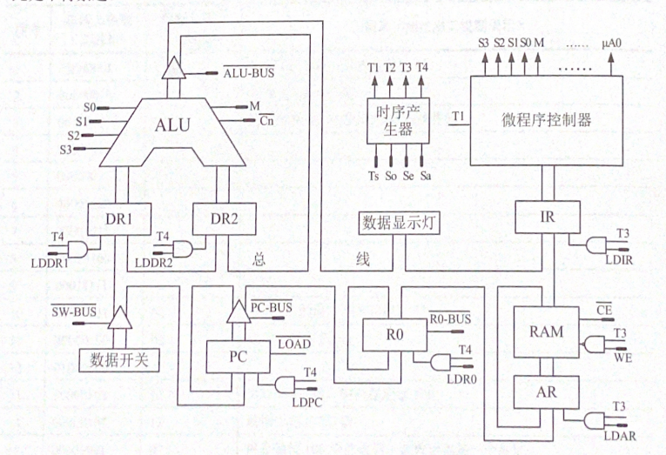
- 实验内容及步骤
      - 电路图：
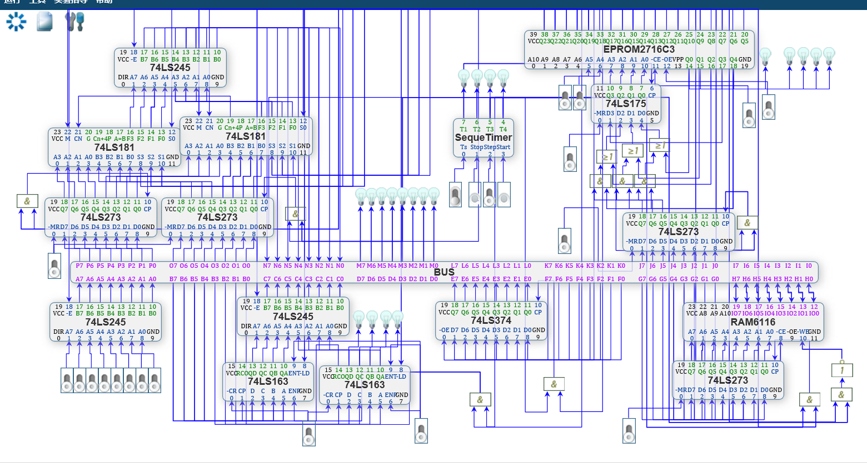
      - 根据SUB指令及NOT 指令的功能要求修改微程序流程图，将下面的图10.2补充完整。注意安排好微指令的存储地址，请在所有方框的右上角用八进制标出地址。
地址 | 06 | 16 | 15 | 14 | 17
操作 | DR1-DR2->R0 | R0->BUS  BUS->RAM | R0->BUS  BUS->RAM | R0->DR1 | NOT(DR1)->R0

      - 根据微程序流程图修改微程序代码表。将表10-3补充完整。（自行附表）
17
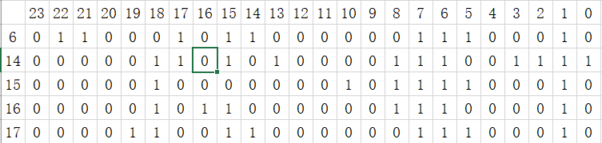

      - 修改测试程序，将表10-4补充完整。程序功能要求:在执行完减法后，将结果取反，然后再存入存储单元。（自行附表）
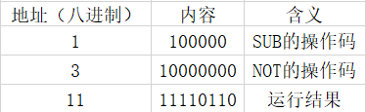
      - 运行虚拟实验系统，导入实验电路，打开电源。
      - 进行电路预设置。将 DRI、DR2和AR 的MR置1，将计数器的CR、ENT、ENP置1，时序发生器的Step置1(可在开电源之前设置)，再将微地址寄存器74LS175和指令寄存器R的MR置1。
      - 选择“菜单/工具/存储器芯片设置”功能，修改控制存储器EPROM2716原有代码,写入新的微程序代码。
      - 选择“菜单/工具/存储器芯片设置”功能，按照表10-4修改RAM6116的内容。
      - 在数据开关(SW7~SWO）上设置好程序起始地址（00000000)，单步执行3条微指令。
      - 通过数据开关(SW7-SWO）设置操作数1的值为10100。
      - 继续运行程序，观察执行过程是否与微程序流程图一致，以及最终结果是否正确。
      - 如果遇到错误，找到错误的原因，并修改至正确为止。

